Тест - Полиедри Име и презиме ученика : .

1. Полиедри су :
А) рогљаста тела
Б) обла тела
Ц) многоуглови

2. Наброј полиедре које знаш. ____________________________________________________________________
________________________________________________________________________________________________

Тело | Број темена | Број ивица | Број страна
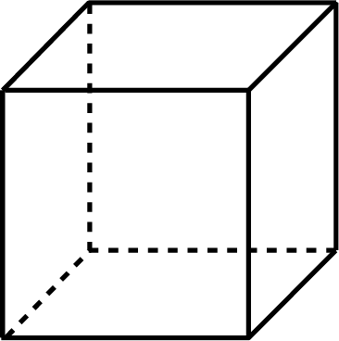

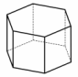
3. Попуни таблицу:

4. Квадар је полиедар који је ограничен са шест правоугаоника. Шта је тачно:
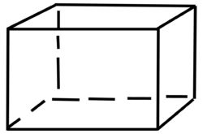
А) Међу тим правоугаоницима нема истих.
Б) Међу тим правоугаоницима су две тројке истих.
В) Међу тим правоугаоницима су три пара истих.
Г) Сви правоугаоници су једнаки.

5. Заокружи слово испод слике која не представља мрежу коцке.

слика 1 слика 2 слика 3

6. Објасни својим речима разлику између површине тела и површи тела.
____________________________________________________________________________________________
____________________________________________________________________________________________

7. Ознака за запремину тела је V. Шта мислиш зашто се баш тако означава запремина?
____________________________________________________________________________________________
____________________________________________________________________________________________

8. Заокружи слово испред нетачног тврђења:
А) маса тела зависи од густине материјала од ког је тело направљено
Б) маса тела зависи од запремине самог тела
В) маса тела и запремина тела су једно те исто

9. Допуни реченице:
А) Правилни многоуглови имају једнаке ___________________ и _____________________ унутрашње углове.
Б) Правилни полиедри имају једнаке __________________ које су правилни ___________________________.

10. Постоји тачно пет правилних полиедара и позната су под називом:
А) Еуклидова тела
Б) Питагорина тела
В) Платонова тела

